用路由器上网时电脑的设置：
=====================
路由器如何设置另外讨论，现只讲电脑的设置。在Windows XP下：
1、确定桌面上有没有“网上邻居”图标，如果没有，在桌面空白处点击右键─→属性─→桌面─→自定义桌面─→找到“网上邻居”并打勾，此时“网上邻居”图标就出现在桌面上了。请继续下一步。
2、右键点击桌面“网上邻居”─→属性─→本地连接─→点右键看属性─→选中“Internet协议（TCP/IP）”并双击，此时打开的窗口就是我们要填的内容（如图所示）。

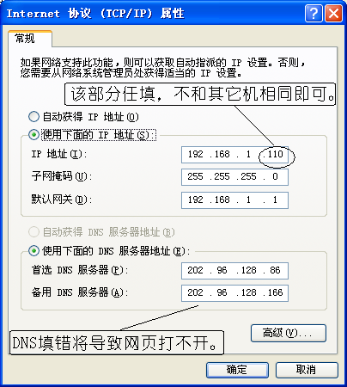

绝大多数路由器的IP地址是192.168.1.1，则电脑的TCP/IP设置按图所说的去填即可。少数路由器并不是上述地址，比如路由器的地址是：192.168.8.1，则电脑的IP地址须填为：192.168.8.xxx，默认网关为：192.168.8.1，其它部分不变。
一些常见问题的解答：
===========================

问：为什么要填IP地址、网关、DNS？
如果是单部机拨号上网，是不需要填这些的。不填，或乱填，对上网都没有任何影响。但是在局域网上网（用路由器就属此环境），就一定要正确设置（手工填写或接受自动分配）才可以上网。

问：自动获得跟手动填写有什么区别？
所有路由器都有给电脑分配IP地址的功能，所以本地连接的IP地址和DNS都设为自动获取就可以了。但自动获取并不是百试百灵的，建议亲自填写。填了之后可以免去电脑每次开机搜索IP地址造成的迟钝现象。

问：为什么我的电脑可以上QQ，但打不开网页？
这是因为DNS没填，或填错。请参照图示填入正确的DNS。如果还不行，请检查：①浏览器勿填代理，②请关掉防火墙，③电脑有无病毒。

问：为什么打开网页时，老是弹出个框叫我连接或脱机？
找到桌面Internet Explorer图标，右键─→属性─→连接，选择“从不进行拨号连接”即可。

问：为什么本地连接提示“受限制或无连接”？
本地连接没有自动获取到IP地址，就会弹出此提示。拨号用户用的是宽带连接，并没有用到本地连接，不必理会此提示。如果你不想看到它，请在本地连接手动填入IP地址（可以任意），就不会出现此提示。

----------------------------------------------------------------
《GhostXP电脑公司特别版》用户指导文档 donghai 撰写

